Príloha č. 1 – Opis predmetu zákazky
Predmetom tejto výzvy č. 6 v rámci zriadeného DNS "Nákup nábytku“ je kúpa a dodanie interiérového vybavenia do priestorov kancelárií v celkovom množstve 120ks.

Ilustračné obrázky | Opis a technická špecifikácia | Celkové množstvo
Kancelársky stôl  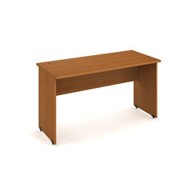 | Kancelársky stôl 160:  Stolový plát: LDTD (drevotriesková doska s melamínovou fóliou, spracovaná podľa normy E-1) hr. min. 25mm, ABS hrana min. 2mm. Podnož a lub: LDTD (drevotriesková doska s melamínovou fóliou, spracovaná podľa normy E-1) hr. min 18mm, ABS hrana min. 0,5mm. Obe strany dosky potiahnuté melamínovou fóliou odolnou voči mechanickému opotrebovaniu a krátkodobým účinkom studených kvapalín. Príslušenstvo: plastová prechodka káblov vo farbe podobnej LDTD, farebné prevedenie: buk.  Rozmer:  1600x800x735mm (šxhxv)  Obrázok je iba informatívny.  Parametre sú záväzné. | 20
Kontajner uzamykateľný 3 -zásuvkový  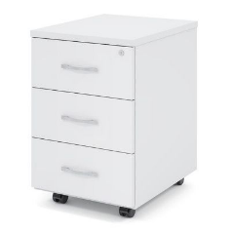 | Kontajner uzamykateľný, 3-zásuvkový:  Korpus: LDTD (drevotriesková doska s melamínovou fóliou, spracovaná podľa normy E-1) hr. min. 18mm, ABS hrana min. 2mm po celom obvode. Horná doska z LDTD hr. min. 25mm. Kvalitné guličkové výsuvy s dorazom. Všetky zásuvky sú uzamykateľné, kovové úchytky v povrchovej úprave matný chróm, kontajner na kolieskach, farebné prevedenie: buk.  Rozmer:  450x560x650mm (šxhxv)  Obrázok je iba informatívny.  Parametre sú záväzné. | 20
Skriňa vešiaková dvojdverová uzamykateľná  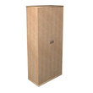 | Skriňa vešiaková dvojdverová s jednou policou uloženou v hornom priestore cez celú šírku skrine, od police po podlahu priestor rozdelený priečkou pevne uloženou v1/3 šírky skrine od pravej steny, v ľavej časti v 2/3 šírky skrine s výsuvným vešiakom uchyteným na polici a v pravej časti v 1/3 šírky 4 police, zámok.  Korpus priečka a police: LDTD (drevotriesková doska s melamínovou fóliou, spracovaná podľa normy E-1) hr. min. 18mm, ABS hrana min. 0,5mm. Horná doska z LDTD hr. min. 25mm s ABS min. 2mm, zapustený chrbát z HDF 3mm vo farbe korpusu, dvere hr. min. 18mm s ABS min. 2mm. Rektifikačné klzáky pre vyrovnanie nerovností podlahy, kovové úchytky v povrchovej úprave matný chróm, farebné prevedenie: buk.  Rozmer:  800x400x1800mm (šxhxv)  Obrázok je iba informatívny.  Parametre sú záväzné. | 20
Regál policový otvorený nadstavbový  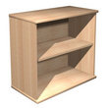 | Regál policový otvorený:  Korpus a police: LDTD (drevotriesková doska s melamínovou fóliou, spracovaná podľa normy E-1) hr. min. 18mm, ABS hrana min. 0,5mm. Horná doska z LDTD hr. min. 25mm s ABS min. 2mm, zapustený chrbát z HDF 3mm vo farbe korpusu. Rektifikačné klzáky pre vyrovnanie nerovností podlahy. Jedna polica s výškovým nastavením, využité na šanóny, farebné prevedenie: buk  Rozmer:  800x400x750mm (šxhxv)  Obrázok je iba informatívny.  Parametre sú záväzné. | 40
Skriňa policová otvorená  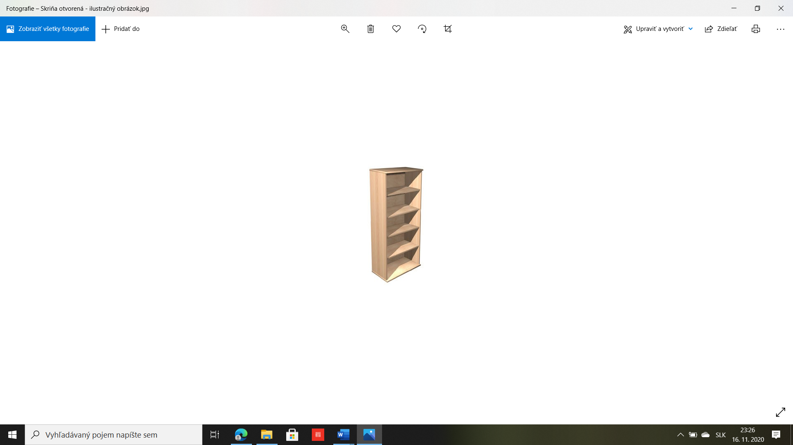 | Skriňa otvorená so 4 policami:  Korpus a police: LDTD (drevotriesková doska s melamínovou fóliou, spracovaná podľa normy E-1) hr. min. 18mm, ABS hrana min. 0,5mm. Horná doska z LDTD hr. min. 25mm s ABS min. 2mm, zapustený chrbát z HDF 3mm vo farbe korpusu. Rektifikačné klzáky pre vyrovnanie nerovností podlahy. Štyri police s výškovým nastavením, farebné prevedenie: buk.  Rozmer:  800x400x1800mm (šxhxv)  Obrázok je iba informatívny.  Parametre sú záväzné. | 20

Osobitné požiadavky na plnenie:
• Ponuková cena v rátane dopravy, vykládky a montáže v mieste plnenia, prípadne dodaj v zmontovanom stave. Súčasťou je aj vynosenie tovaru do určenej miestnosti na mieste dodania a odstránenie a likvidácia obalov.
• Verejný obstarávateľ požaduje dodanie nového tovaru, pričom uchádzač zodpovedá za to, že tovar spĺňa kvalitatívne parametre podľa platných noriem, že nemá vady, ktoré by znižovali jeho hodnotu alebo schopnosť riadneho užívania.
• Dodanie tovaru je potrebné oznámiť minimálne dva pracovné dni vopred.
• Verejný obstarávateľ má právo odmietnuť prevzatie tovaru pre preukázateľné vady dodaného tovaru (napr. nedostatočná kvalita, nedodržanie špecifikácie a požiadaviek na tovar, poškodený obal tovaru a pod.).
• Verejný obstarávateľ má právo do 14 dní od prevzatia tovaru vrátiť nepoškodený tovar v pôvodných obaloch, ak zistí, že tovar nespĺňa ktorúkoľvek z požadovaných technických špecifikácií vyžadovaných na predmet zákazky alebo nespĺňa osobitné požiadavky na plnenie.
• Predávajúci je povinný písomne sa vyjadriť k reklamácií najneskôr do 3 pracovných dní po jej doručení. Ak sa v tejto lehote nevyjadrí, má sa za to, že s reklamáciou súhlasí.
• Požaduje sa dodanie tovaru s dokumentáciou: produktový list, technický list a pod., ako
aj obrazové znázornenie tovaru, návod na použitie v slovenskom jazyku, záručným listom
a preberacím protokolom.

